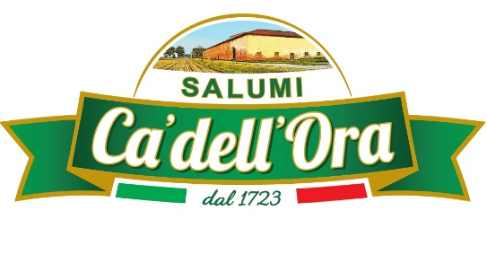
LA PEPERONATA
Peperoni, Cipolle, SEDANO, Carote (verdure in q.tà variabile), Pomodoro, Capperi, olio EVO 10%, Basilico, acqua, aceto di vino, zucchero, sale.
Può contenere tracce di SENAPE, SOLFITI.

